**CHUYÊN ĐỀ KHỐI 3: QUÊ HƯƠNG EM TƯƠI ĐẸP**

Sáng ngày 2/4/2025, tại trường Tiểu học, Khối 3 đã tổ chức thành công chuyên đề với chủ đề **"Quê hương em tươi đẹp"**. Hoạt động được diễn ra sôi nổi với sự tham gia tích cực của 151 học sinh và giáo viên, tạo ra không khí hào hứng, sôi động và tràn đầy ý nghĩa.

Mở đầu, chuyên đề đã sử dụng nghệ AI một cách sáng tạo cùng với nhân vật hoạt hình giúp học sinh hứng thú khám phá vẻ đẹp quê hương Đắk Lắk.

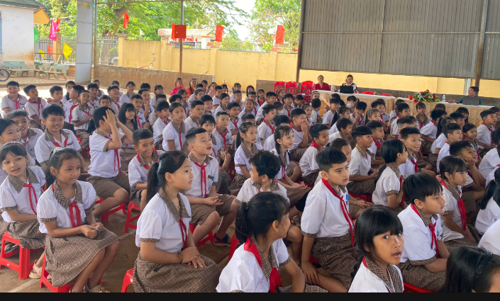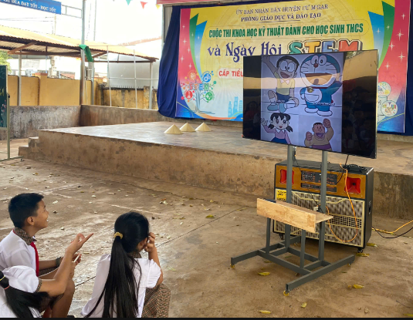

*Ảnh: Học sinh hào hứng với phần Khởi động bằng nhân vật AI*

Các em tự tin thuyết trình về các cảnh đẹp ở Đắk Lăk: Buôn Đôn, Bảo tàng cà phê, Núi đá Voi, Buôn Ma Thuột,…ở hoạt động khám phá.

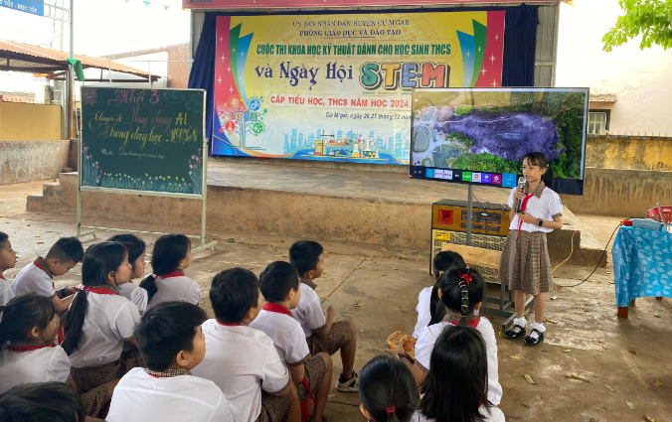

*Ảnh: Bạn Lê Chi giới thiệu về Núi đá Voi*

Hoạt động tham quan thực tế sân trường không chỉ giúp học sinh trực tiếp nhìn nhận, cảm nhận vẻ đẹp của không gian trường học mà còn giúp các em gắn kết hơn với môi trường xung quanh. Thông qua việc quan sát các khu vực như sân chơi, vườn hoa, cổng trường,…, học sinh hiểu rõ hơn về không gian quen thuộc của mình. Điều này giúp các em xây dựng ý thức bảo vệ và giữ gìn cảnh quan trường học sạch đẹp.

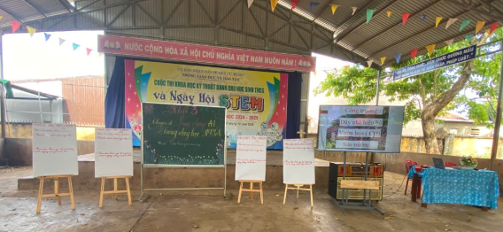

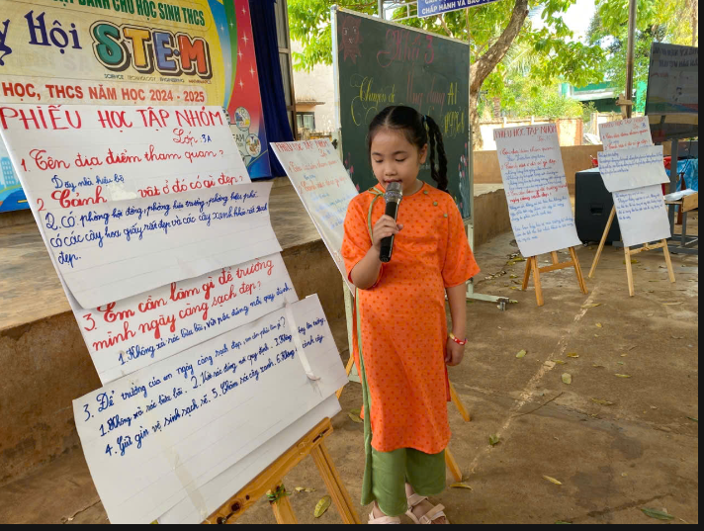

Trong buổi chuyên đề còn các các tiết mục văn nghệ sinh động, các em được trải nghiệm trong tiếng cồng chiêng và múa xoang tập thể:

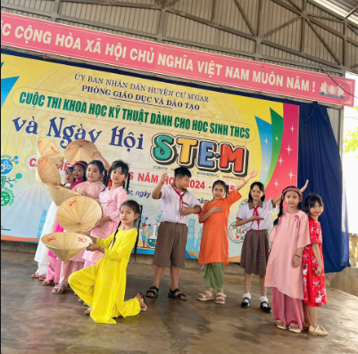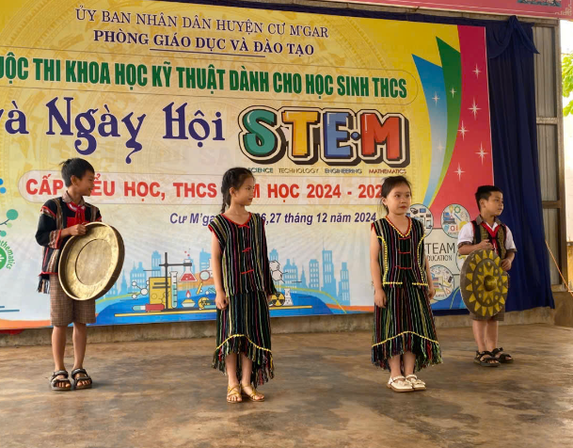

Buổi chuyên đề đã diễn ra thành công tốt đẹp, đúng với kế hoạch đề ra. Các em học sinh thể hiện tinh thần đoàn kết, hợp tác và khả năng sáng tạo đáng khích lệ. Bên cạnh đó còn giáo dục các em ý thức bảo vệ môi trường, cảnh đẹp xung quanh và giáo dục tình yêu quê hương đất nước.

Nguồn: Hoàng Kiểm

.